GUÍA DE INGLÉS

Name: | Grade: 5°A | Date: semana N° 13
¿QUÉ APRENDEREMOS?
Objetivo (s): OA14. Completar y escribir, de acuerdo a un modelo y con apoyo de lenguaje visual, textos no literarios (como postales, minilibros, listas de compras) y textos literarios (como rimas, tiras cómicas) con el propósito de compartir información en torno a los temas del año.
Contenidos: Rutinas diarias en inglés.
Objetivo de la semana: Identificar rutinas diarias en inglés.
Habilidad: Identifican mediante imágenes rutinas diarias en inglés.

¿Qué necesito saber?
Para comenzar necesitas saber de qué se trata la habilidad de Identificar y qué entendemos por Rutinas diarias.

Entonces:

Identificar es: Establecer, demostrar, reconocer la identidad de cosa, persona, objeto, etc

Entendemos por:

Las rutinas diarias son las acciones que realizamos todos los dias, como por ejemplo, bañarse, tomar desayuno, estudiar, trabajar, etc.

PALABRA EN INGLES | SIGNIFICADO | COMO SE PRONUNCIA
Dry my hair | Secar mi pelo | Drai mai jer
Brush my hair | Cepillar mi pelo | Brash mai jer
Go to the bathroom | Ir al baño | Gou tu de bathroom
Take a shower | Tomar una ducha | Teik a shaguer
Eat lunch | Almorzar | It lanch
Study | Estudiar | Estadi
Take a bath | Tomar una tina | Teik a bath
Go to bed | Irse a la cama | Gou tu bed
Brush my teeth | Cepillarse los dientes | Brash mai tith
Get up | Levantarse | Get ap

I.- Look at the pictures, read the daily routines and MATCH them. (Mira las imágenes, lee las rutinas y ÚNELAS.)
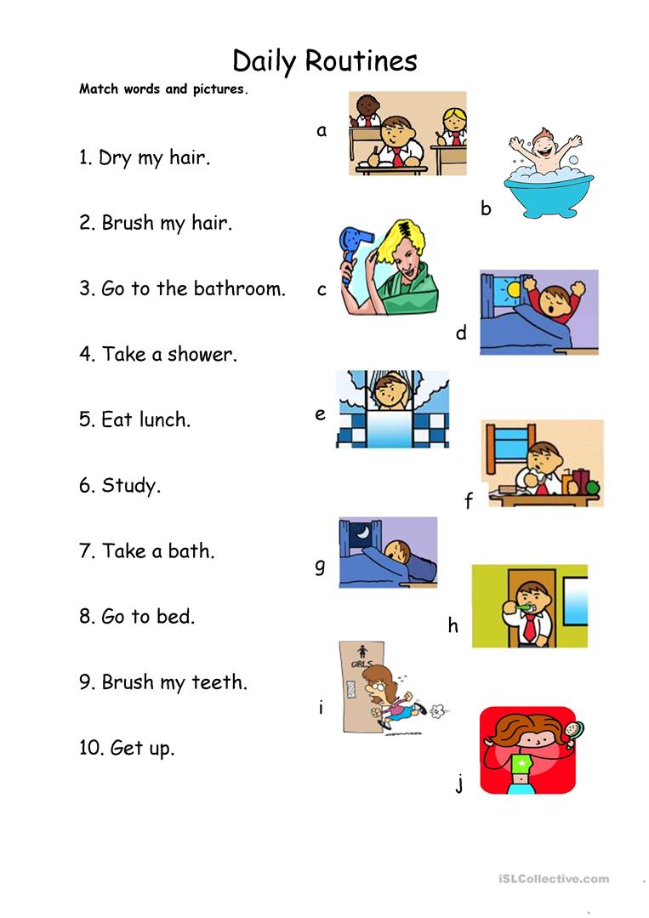

II.- What do you do in a normally day? Write at least 5 sentences about your routine. Use the words learnt. ¿Qué haces tú en un día normal? Escribe al menos 5 oraciones sobre tu rutina. Usa las palabras aprendidas.

For example: I get up at 8 o’clock, I go to the bathroom, I brush my teeth, I take a shower,I eat lunch.
(Me levanto a las 8 en punto, voy al baño, me cepillo los dientes, me ducho, almuerzo)

¡AHORA TÚ! ¡SIGUE EL EJEMPLO DE ARRIBA!
Empieza siempre las oraciones con “I” que significa “Yo”.

_______________________________________________________________________________________________________________________________________________________________________________________________________________________________________________.

*Enviar foto de la guía desarrollada al whatsapp del curso y archivar en cuaderno de la asignatura.

WELL DONE!

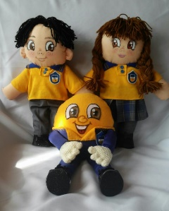
Autoevaluaciòn o Reflexión personal sobre la actividad:
1.- ¿Qué fue lo más difícil de este trabajo? ¿Por qué?
…………………………………………………………………………………………………………………..

